Т⁠⁠⁠​‌​‌​​‌​​‌​​​‌​‌​​‌‌​​​‌​‌​​‌‌​​​‌​​‌‌​‌​‌​‌​​​‌​‌​​​‌​‌​‌​​​​‌​​‌‌‌​​‌‌​‌‌‌‌​​‌​‌‌​​​​‌​‌​‌​‌‌‌​‌‌​‌​​‌​‌‌​‌​​​​‌‌​‌‌​​​‌‌‌​‌‌‌​‌‌​‌‌‌​​‌​‌‌​‌​​‌‌​‌‌‌‌​‌​​​‌​​​​‌‌​‌​‌​‌‌‌​‌‌‌​‌​‌​​‌‌​‌‌‌​​‌​​‌‌​‌‌​​​‌​‌‌​‌​​​‌‌‌​​​​‌​​​​‌‌​‌‌​‌​‌​​‌‌‌​‌‌​​‌‌‌​​‌​​‌​​​‌‌‌​​‌‌​‌​‌​‌​‌​‌‌​​‌​​‌‌‌​​‌​‌​​‌‌​‌‌​‌​‌​​‌​‌​​‌​​‌‌‌​​‌‌​‌‌​​​‌‌​‌‌‌​​​‌​‌‌‌‌​‌​​‌‌​‌‌​‌​‌​​‌‌​‌​‌‌​‌​‌​​‌​‌​​‌‌​​‌‌​‌‌​​‌​​​​‌​​​‌‌​‌‌​​‌‌‌​‌‌‌​‌‌‌​‌​‌​‌‌​‌‌​‌​‌‌​​‌​​​‌‌‌​​​​​‌​​‌‌​‌​‌​​​​‌​​‌​‌​​‌‌​‌‌‌​‌‌​​‌​​​‌‌​​‌​‌​​‌‌​‌​​​​‌​​‌​​‌‌‌​​‌‌​​‌‌‌​‌​‌​​​​​‌‌‌​‌‌​​‌​​‌​​​​​‌‌‌​​‌​‌‌‌​​​​​‌‌‌​‌​‌​‌‌‌​​‌‌​‌​​‌‌‌​​‌‌​​‌​​​‌​‌​​‌‌​‌​‌​​‌​​‌​‌​​‌‌​‌​​​​‌​​‌‌​​‌‌​​‌​​‌​‌‌​‌‌‌​​​​​‌‌​​​‌‌​​‌‌​​​​​‌​​​​​‌⁠⁠⁠ехническое задание
на оказание услуг по пошиву сценических костюмов

14.19.99.250 - Услуги по пошиву одежды в ансамбле (комплектная одежда) по индивидуальному заказу населения (запрет)

- Объем оказания услуг:
№  п/п | Наименование | Технические и функциональные характеристики | Ед. изм. | Кол-во
 | Башкирский национальный костюм для девочек  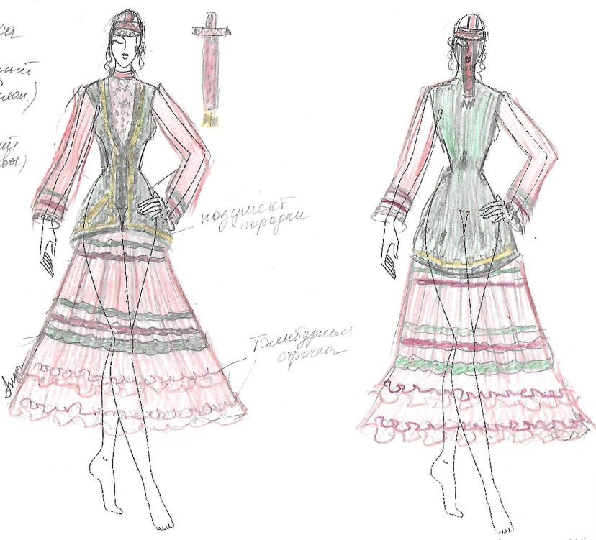 | Тип: сценический костюм для выступления в помещении в полном комплекте.  Окончательный внешний вид костюма, способы и виды отделок, их комбинации и количество декорирования -утверждаются с Заказчиком на стадии утверждения эскизов и подборкой материалов на каждый эскиз.  Состав комплекта: Платье (Кульдек), камзол, головной убор (Манлайса), нагрудник (тущюльдюрюк).  Размер по согласованию с заказчиком.  Платье: Кульдяк.  Ткань: креп.  Цвет: по согласованию с заказчиком.  Конструкция лифа и рукавов:  Платье отрезное по линии талии.  Лиф на хлопчатобумажной (х/б) подкладке для комфорта при носке.  Воротник стойка шириной 3 см.  Застежка на спинке (на петли и пуговицы).  Рукава длинные, низ рукавов обработан косой бейкой.  Юбка:  Длина юбки: от линии талии до уровня чуть ниже середины икр.  Декор юбки: один притачной волан шириной 12–13 см, расположенный на расстоянии 17 см от низа юбки.  Отделка: декоративная тесьма в тон костюма настрачивается непосредственно над воланом, а также дублируется выше (на расстоянии 13 см от первого ряда тесьмы).  Нагрудник:  Изготавливается в единой стилистике с костюмом (форма, размеры и характер декорирования монетами/бисером выполняются согласно эскизу).  Камзол:  Ткань верха: стрейч-бархат.  Цвет: по согласованию с заказчиком.  Полочки изделия полностью продублированы клеевым материалом для формоустойчивости.  Ткань подкладки: подкладочная ткань в тон основной ткани изделия.  Силуэт и длина: приталенный, длина изделия — до середины бедра.  Застежка: на потайные крючки и петли. По центру располагается декоративная застежка — каптырма (хаптырма).  Отделка и декор:  Борта, грудь и низ камзола декорируются позументом с рисунком «городки».  Дополнительно по борту и низу изделия настрачиваются декоративные монеты.  Линия талии подчеркивается отделочной тесьмой и монетами.  Головной убор:  Ткань: креп-сатин красного цвета.  Конструкция: все детали головного убора дублируются клеевой тканью для придания необходимой жесткости и формы.  Декор: вышивка/нашивка монетами и коралловым бисером в соответствии с традиционным орнаментом и эскизом. | Компл. | 12
 | Башкирский национальный костюм для мальчиков  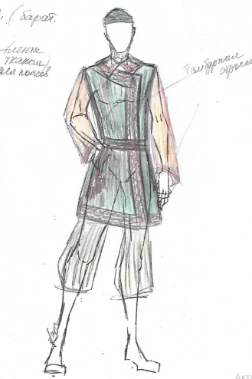 | Тип: сценический костюм для выступления в помещении в полном комплекте.  Окончательный внешний вид костюма, способы и виды отделок, их комбинации и количество декорирования -утверждаются с Заказчиком на стадии утверждения эскизов и подборкой материалов на каждый эскиз.  Состав комплекта: Рубаха (Кульдяк), камзол, пояс (Кушак), брюки-шаровары, головной убор (Тюбетейка).  Размер по согласованию с заказчиком.  Кульдяк:  Ткань: креп.  Цвет: по согласованию с заказчиком.  Крой: прямой, силуэт свободный. Длина рубахи от линии талии вниз должна составлять 30-35 см.  Воротник и горловина: воротник отложной. По центру груди предусмотрен вертикальный разрез (вырез) глубиной 15 см. На стыке воротника и горловины с внешней стороны вшит декоративный шнур, концы которого оформлены кисточками. На углах (концах) воротника прочно закреплены декоративные кисточки.  Рукав: Длинный, втачной, прямой к низу, без манжет.  Декор/Вышивка: По воротнику и по низу рубахи выполнена качественная тамбурная вышивка с башкирским национальным растительным (травянистым) узором.  Камзол:  Ткань верха: бархат-стрейч.  Цвет: по согласованию с заказчиком.  Крой: прямой, прилегание свободное. Длина изделия — до уровня колен. В боковых швах предусмотрены разрезы для свободы движения.  Технология обработки: полочки камзола полностью продублированы клеевым прокладочным материалом для обеспечения формоустойчивости. Камзол обработан закрытой подкладочной тканью (вискоза или полиэфирный шелк) в тон ткани верха.  Застежка: по переду на запах (глубина запаха и вид фиксатора — кнопки/крючки — по согласованию с Заказчиком).  Декор/Отделка: по борту, горловине и низу изделия параллельно проложены 5 (пять) декоративных тамбурных строчек, между которыми выполнена вышивка тамбурным швом «зигзаг».  Кушак (пояс):  Материал: лента тканая поясная.  Цвет: по согласованию с заказчиком.  Состав нити: шерсть (допускается добавление полушерсти для прочности).  Дизайн: выполнен с традиционными башкирскими геометрическими или растительными орнаментами.  Брюки-шаровары:  Ткань: габардин (100% полиэстер или смесовый).  Цвет: черный.  Конструкция: свободный крой (шаровары). Пояс цельнокроеный или притачной, на эластичной ленте (резинке). По центру пояса выполнена кулиса для вдевания регулировочного шнура.  Тюбитека:  Конструкция: классическая башкирская тюбетейка. Состоит из околыша (тульи) и плоского верха (макушки).  Технология обработки: макушка сшивается из четырех клиньев. Все элементы простеганы параллельными отделочными строчками. На тулье выполняется стежка вдоль каркаса для придания изделию жесткой и устойчивой формы.  Цвет: по согласованию с заказчиком. | Компл. | 12
 | Сценический чувашский костюм для девушки  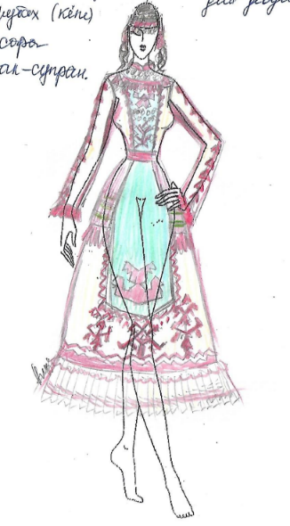 | Тип: сценический костюм для выступления в помещении в полном комплекте.  Окончательный внешний вид костюма, способы и виды отделок, их комбинации и количество декорирования -утверждаются с Заказчиком на стадии утверждения эскизов и подборкой материалов на каждый эскиз.  Состав комплекта: платье-рубаха (Кёпе), фартук (Сапун),  поясное украшение (Сара), нагрудное украшение (Шулке),  головная повязка (Масмак) с покрывалом (Супран).  Размер по согласованию с заказчиком.  Платье-рубаха:  Материал и цвет: домотканое полотно цвета льна в сочетании с отделочной тканью-пестрядью (в бирюзово-льняную клетку).  Крой: свободный, прямого силуэта, длина — до щиколотки. Застежка на спинке по среднему шву на одну петлю и пуговицу. Воротник — стойка, обработан по краю декоративной тесьмой.  Рукава: втачные, рубашечного кроя. В пройму втачана ластовица, плавно переходящая в боковую клинообразную вставку из бирюзовой ткани-пестряди. Центральная часть рукавов украшена аппликациями, выполненными тамбурной строчкой. В рельефных швах втачана декоративная тесьма.  Низ изделия: оформлен широким притачным воланом со складками гофре, выполненным из ткани-пестряди бирюзово-льняного цвета. Стык волана с подолом оформлен декоративной тесьмой.  Фартук:  Материал и цвет: домотканое полотно бирюзового цвета (контрастирующее с основным цветом рубахи).  Декор: поверхность фартука декорирована аппликациями с вышивкой тамбурным швом. Периметр фартука по краям обработан декоративной отделочной тесьмой.  Поясное украшение:  Конструкция: тканая поясная лента шириной 10 см, закрепляемая на бедрах поверх рубахи и фартука.  Декор: основа декорирована отделочной тканью золотого цвета, края которой окантованы декоративной тесьмой. Нижний край украшен подвесками из ракушек (каури), пуговиц и бусин, переходящими в густую бахрому.  Нагрудное украшение:  Конструкция: съемное шейно-нагрудное украшение на плотной основе.  Декор: выложено плотными рядами бус, металлических цепочек и нашитых декоративных монет.  Головной убор:  Масмак: выполнен в виде налобной прямоугольной полосы. По центру нашита продольная декоративная тесьма. Края повязки богато расшиты бусами, бисером и подвесками из монет.  Супран: традиционное покрывало, фиксирующееся вместе с масмаком (детали отделки и драпировки утверждаются на этапе эскиза). | Компл. | 12
 | Сценический чувашский костюм для юноши  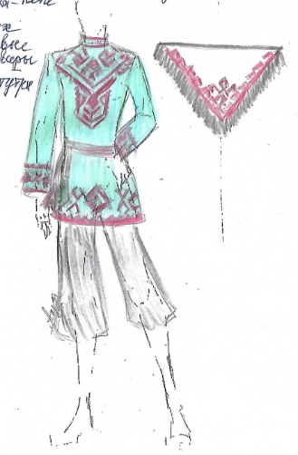 | Тип: сценический костюм для выступления в помещении в полном комплекте.  Окончательный внешний вид костюма, способы и виды отделок, их комбинации и количество декорирования -утверждаются с Заказчиком на стадии утверждения эскизов и подборкой материалов на каждый эскиз.  Состав комплекта: рубаха (кёпе), штаны-шаровары, пояс-кушак (писихе), женихуский платок (кёру тутри)  Размер по согласованию с заказчиком.  Рубаха:  Силуэт и крой: свободный прямая рубаха, длина — до середины бедра. Рукав рубашечного типа, свободного кроя, длинный, с цельнокроеной ластовицей для свободы движений во время танца.  Материал: ткань с имитацией домотканого холста (или натуральный холст) бирюзового цвета.  Застежка: центральная бортовая застежка по переду на петли и пуговицы.  Отделка и декор:  Орнамент: вышивка крестом и настрочная декоративная тесьма красного цвета.  Расположение декора: по груди (вдоль застежки), по низу изделия, а также вертикально по центру вдоль всей длины рукава и по его низу (манжетам).  Штаны (шаровары):  Силуэт и крой: свободный крой (шаровары), обеспечивающий комфорт при выполнении сценических движений. Пояс на резинке или шнурке.  Материал: ткань с имитацией домотканого холста черного цвета.  Декор: без дополнительной отделки (классический вариант).  Пояс-кушак:  Материал: тканая поясная лента.  Рисунок и цвет: традиционный орнамент из красных ромбов на черном фоне.  Оформление концов: на концах кушака — декоративные кисти.  Женихуский платок:  Форма изделия: квадрат или прямоугольник.  Основная ткань (полотно): натуральный холст.  Цвет, красный, белый.  Элементы отделки: лента шелковая или сатиновая (ширина 1–1.5 см) для окантовки краев, цвет — красный., бахрома, многоцветный геометрический орнамент по всему периметру платка шириной 8–9 см. | Компл. | 12
 | Сценический мордовский женский костюм  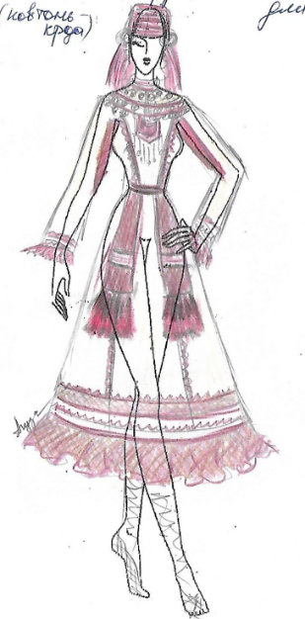 | Тип: сценический костюм для выступления в помещении в полном комплекте.  Окончательный внешний вид костюма, способы и виды отделок, их комбинации и количество декорирования -утверждаются с Заказчиком на стадии утверждения эскизов и подборкой материалов на каждый эскиз.  Состав комплекта: рубаха-платье (панар), набедренное украшение (пулай) с набедренными полотенцами (кесгелюкст),  головной убор (панга) с наушными украшениями, комплект нагрудных украшений.  Размер по согласованию с заказчиком.  Рубаха-платье:  Силуэт и крой: свободный, прямой крой. Длина изделия — до щиколотки. Застёжка сценическая: по среднему шву спинки на навесную петлю и пуговицу.  Ткань и цвет: основное полотно — пестрядь, цвет «суровый лён». Отделочные элементы — ткань пестрядь в клетку, цвет бордовый с терракотовым оттенком.  Рукава: втачные. Конструкция включает цельнокроеную ластовицу, которая плавно переходит в клинообразную вставку (материал вставки: бордово-терракотовая клетка).  Воротник: лаконичная стойка.  Декоративное оформление рубахи:  Низ изделия: широкий волан (без сборки, по типу обтачки/подола) из отделочной бордово-терракотовой ткани, декорированный тесьмой.  Рукава: низ рукавов обработан декоративной тесьмой. Также тесьма настрачивается вдоль всего рукава по центру (от плеча до низа).  Полочка (перед): в рельефных швах полочки настрочена декоративная тесьма.  Разрезы: края технологических разрезов (по бокам или на подоле) задекорированы золотой тесьмой-вьюнчиком (зигзаг).  Набедренное украшение и боковые полотенца:  Конструкция: поясная конструкция, жестко фиксирующаяся на бёдрах. Комплектуется имитацией боковых полотенец.  Материалы и декор: основа пояса обрабатывается декоративной тесьмой. Нижний край пулая декорируется отделочной тканью золотого цвета, края которой закрываются тесьмой. По нижнему краю пулая пускается плотная бахрома.  Лицевая часть украшается бутафорскими элементами: ракушками (каури), пуговицами, металлическими бляшками и подвесками.  Головной убор и наушники:  Конструкция: головной убор плоской/квадратной формы (на плотной основе для удержания формы на сцене).  Декор: по центру и краям головного убора нашивается декоративная отделочная тесьма. По боковым углам закрепляются декоративные помпоны белого цвета.  Наушные украшения: съемные или закрепленные на головном уборе шарики, имитирующие традиционный гусиный пух (белый лебяжий пух или его качественный синтетический аналог).  Состав нагрудных украшений: биссерный съёмный воротник и ожерелье.  Конструкция украшений: ожерелье представляет собой жёсткий медный (или под золото), обруч-гривну с надёжной застёжкой. К обручу крепятся многорядные бусы, декоративные металлические цепочки и жетоны (имитация монет). | Компл. | 12
 | Сценический мордовский костюм для юноши  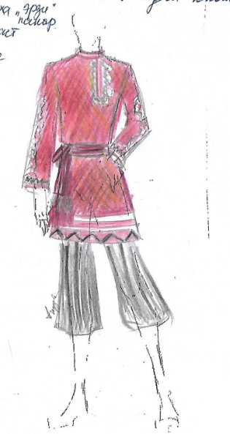 | Тип: сценический костюм для выступления в помещении в полном комплекте.  Окончательный внешний вид костюма, способы и виды отделок, их комбинации и количество декорирования -утверждаются с Заказчиком на стадии утверждения эскизов и подборкой материалов на каждый эскиз.  Состав комплекта: рубаха («панар»), штаны («понскт»), кушак (пояс).  Размер по согласованию с заказчиком.  Рубаха:  Материал: домотканый холст (или его современная имитация с фактурным переплетением).  Цвет: красно-бордовый.  Крой: свободный, туникообразный силуэт. Воротник-косоворотка (разрез сбоку). Рукав длинный, свободного кроя, с цельнокроеной ластовицей для свободы движений во время танца.  Отделка и декор: вышивка крестом и декоративная тесьма по линии груди, вдоль разреза косоворотки и по низу изделия.  Рукава декорированы вышивкой крестом: вертикально по центру (вдоль всей длины) и по низу (манжетам).  Застежка: скрытая или декоративная пуговица/завязка на воротнике-косоворотке.  Штаны:  Материал: домотканая ткань (или плотный хлопок/лен с аналогичной фактурой).  Цвет: черный.  Крой: свободный (широкие штаны-шаровары), обеспечивающий комфорт при выполнении сценических элементов.  Кушак:  Материал: тканая поясная лента.  Рисунок/орнамент: традиционный геометрический узор (красные ромбы на черном фоне).  Оформление краев: отрезы пояса дополнены декоративными кистями. | Компл. | 12
Фотография, макет, эскиз носят информационный характер – допускается изменение внешнего вида по согласованию с Заказчиком.
2. Место оказания услуг: по месту нахождения Исполнителя, Россия, Республика Башкортостан.
3. Срок оказания услуг: в течение 7 (семи) рабочих дней с момента заключения договора.
3.1. Доставка готовых изделий, погрузочно-разгрузочные работы, производятся силами и за счет Исполнителя.
4. Требования к качеству, безопасности оказываемых услуг:
4.1. Общие требования к качеству услуг и готовых изделий
4.1.1. Исполнитель обязан оказать услуги в полном соответствии с Техническим заданием, эскизами, размерной сеткой и условиями Контракта.
4.1.2. Качество изготовления сценических костюмов должно строго соответствовать действующим нормативно-техническим стандартам Российской Федерации, в том числе:
- ГОСТ 25617-2014 «Ткани и штучные изделия текстильные. Приемка и методы отбора проб»;
- ГОСТ 10581-91 «Изделия швейные. Маркировка, упаковка, транспортирование и хранение»;
- ГОСТ 12566-88 «Изделия швейные бытового назначения. Определение сортности»;
- ГОСТ 24103-80 «Изделия швейные. Термины и определения дефектов».
4.1.3. Костюмы должны обеспечивать высокую износостойкость, прочность швов и соединений, быть рассчитаны на интенсивную эксплуатацию (частые выступления, динамичные хореографические и сценические движения, транспортировку).
4.1.4. Изделия должны иметь безупречный внешний вид: симметричность деталей, отсутствие перекосов, затяжек, ниточных петель, пропусков стежков и незакрепленных концов нитей. Все внутренние швы должны быть обработаны (оверлочены или окантованы) во избежание осыпания ткани.
4.1.5. Сценические костюмы должны обладать хорошей посадкой по фигуре исполнителей (согласно проведенным обмерам), не стеснять движений во время выступлений и обеспечивать комфорт при эксплуатации.
4.1.6. Каждое готовое изделие должно быть упаковано в индивидуальный чехол из нетканого материала для защиты от пыли и механических повреждений при транспортировке и хранении.
4.2. Требования к материалам и аутентичности
4.2.1. Все материалы (ткани, фурнитура, элементы декора, отделочные ленты, нитки), используемые Исполнителем для пошива костюмов, должны быть новыми (не бывшими в употреблении, не прошедшими ремонт или восстановление).
4.2.2. Ткани должны быть стойкими к химической чистке, влажно-тепловой обработке (утюжке) и сохранять первоначальный цвет (не линять) при воздействии пота и влаги.
4.2.3. При изготовлении национальных костюмов Исполнитель обязан строго соблюдать историческую и этнографическую достоверность (цветовая гамма, крой, традиционные орнаменты, расположение элементов декора), адаптированную под сценические нужды (яркость, читаемость элементов со сцены).
4.3. Требования к безопасности и гигиене
4.3.1. Качество и безопасность используемых материалов должны быть подтверждены действующими сертификатами соответствия, декларациями о соответствии или паспортами качества (предоставляются Заказчику по запросу).
4.3.2. Изделия должны соответствовать требованиям ТР ТС 017/2011 «О безопасности продукции легкой промышленности».
4.3.3. Изделия должны строго соответствовать повышенным требованиям безопасности согласно ТР ТС 007/2011 «О безопасности продукции, предназначенной для детей и подростков». Используемые материалы должны быть гипоаллергенными, воздухопроницаемыми и гигроскопичными, не выделять токсичных веществ и резких химических запахов.
4.3.4. Конструкция костюмов (особенно детских) должна исключать наличие травмоопасных элементов: острых краев фурнитуры, колющего декора, тугих резинок или элементов, способных вызвать удушье или травму во время активного движения на сцене.
4.3.5. Элементы фиксации и застежки (молнии, кнопки, крючки, липучки) должны быть надежно закреплены и безопасны при быстром переодевании.
5. Требования к гарантийному сроку оказываемых услуг и (или) объему предоставления гарантий качества оказываемых услуг:
5.1. Исполнитель гарантирует качество оказанных услуг, применяемых материалов и готовых изделий в течение 12 (двенадцати) месяцев с даты подписания Сторонами Акта приема-передачи оказанных услуг.
5.2. Если в период гарантийного срока обнаружатся скрытые дефекты (расхождение швов, деформация ткани, поломка фурнитуры, отслоение декора), возникшие по вине Исполнителя, Исполнитель обязан устранить их за свой счет в срок не более 5 (пяти) рабочих дней с момента получения мотивированной претензии от Заказчика.

